报告信息网上公开表
用人单位名称 | 郓城县盛开纺织有限公司Z24E01040
地址 | 山东省菏泽市郓城县黄泥冈镇西杨村东480米路南
联系人 | 杨航
项目类别 | 检测
项目组人员 | 杨坤、戴美珊
现场调查人 | 张乃文、翟赛赛 | 现场采样人 | 杨坤、戴美珊
现场检测人 | 杨坤、戴美珊 | 用人单位陪同人 | 杨航
现场采样与检测时间 | 2024.01.26
现场调查  照片 | 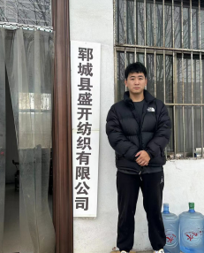
现场采样  照片 | 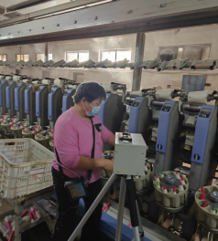
现场检测
照片

